Министерство науки и высшего образования Российской Федерации

Федеральное государственное бюджетное образовательное учреждение

высшего образования

«Вятский государственный университет»

Колледж ВятГУ

**ОТЧЕТ**

**ПО ДОМАШНЕЙ КОНТРОЛЬНОЙ РАБОТЕ №6**

**«Реализация элементарных структур данных на основе статической памяти»**

**«МДК 05.02 Разработка кода информационных систем»**

Выполнил: студент учебной группы

ИСПк-202-52-00

Семаков Антон Константинович

Преподаватель:

Сергеева Елизавета Григорьевна

Киров

2024

Цель работы: изучение принципов работы с базовыми структурами данных, получение навыков организации case-меню.

Задание:

* Написать программу для работы со структурой данных «Кольцевой односвязный список».
* Структура данных должна быть реализована на основе статической и динамической памяти.
* Работа со структурой должна осуществляться с помощью case-меню.
* Предусмотреть наглядную визуализацию содержимого структуры.

**Описание алгоритма**

Настоящий алгоритм разработан для использования абстрактного типа данных «Очередь», реализованного с помощью списка. Для визуализации списка и управлением очередью использовано case-меню.

Кольцевой односвязный список - это структура данных, похожая на обычный односвязный список, за исключением того, что в конце списка последний элемент ссылается на первый элемент, образуя таким образом замкнутый круг.

Для работы с кольцевым односвязным списком реализованы функции: добавления элемента в конец, взятия элемента из конца списка, выведение содержимого списка.

Каждый элемент очереди хранит в себе: значение, номер элемента в списке и ссылку на следующий элемент списка.

При добавлении нового элемента в список пользователь вводит значение элемента, а номер элемента и ссылка определяются автоматически.

При взятии элемента из списка голова списка ссылается на следующий элемент от первого, то есть на второй. Номера элементов в списке пересчитываются при каждом взятии элемента.

Визуализация элементов списка происходит с помощью вывода значений списка в консоль.

**Схема алгоритма**

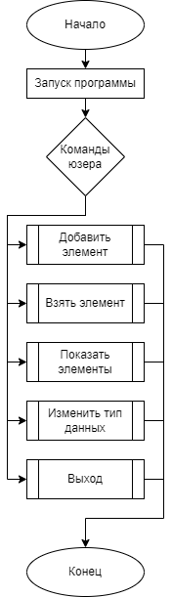

Рис. 1 - Общее описание алгоритма

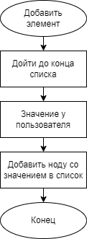

Рис. 2 - алгоритм добавления элемента в список

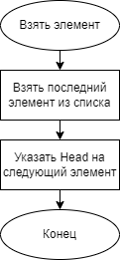

Рис. 3- алгоритм взятия элемента из списка

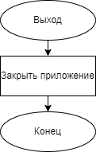

Рис. 4 - алгоритм выхода

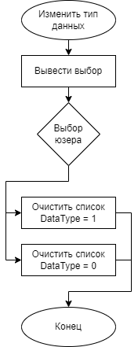

Рис. 5 - алгоритм смены типа данных

**Вывод**

По итогам работы были изучены принципы работы с базовыми структурами данных, в частности – кольцевой односвязный список, а также закреплены навыки работы с case-меню. При выполнении работы я столкнулся с такими сложностями, как реализация двух типов памяти для одной структуры данных, и некорректное отображение списка в кейс меню. Цель работы была полностью достигнута.